ANALISI IN FREQUENZA
Rumore: come dice la parola stessa, è un segnale casuale non deterministico assolutamente irriproducibile uguale a se stesso.
In un suono reale sono sempre mescolate un certo numero di sinusoidi discrete con opportune ampiezze, frequenze, fasi e una base “indistinta” di rumore a spettro ampio o banda larga che è costituito da una successione completamente casuale di valori.
A noi interessa analizzare il suono a frequenze diverse, quindi partire da una rappresentazione di un segnale nel dominio del tempo (la forma d’onda) ed arrivare a definire “lo spettro” . Esso è una rappresentazione grafica su piano cartesiano con in ascissa la frequenza ed in ordinata una grandezza rappresentativa dell’ampiezza del suono (ad esempio la pressione) espressa in dB. Il concetto di spettro deriva dall’ottica, scienza molto simile all’acustica, dove, data una luce, si cerca di scomporla nelle sue componenti cromatiche che sono onde a diversa frequenza e lunghezza d’onda.
Un tono, come ad esempio una sinusoide a frequenza 1 kHz, viene rappresentato nello spettro con una singola riga alla frequenza di 1 kHz (vedi fig. 1).
Fig.1 Tono a 1 kHz

Ricordiamo che L_{P} corrisponde alla pressione RMS del suono considerato.
In generale lo spettro di un segnale non è formato da una singola riga ad una particolare frequenza. Se il suono ha delle armoniche, come è tipico per gli strumenti musicali, avremo oltre alla riga fondamentale delle componenti ad altre frequenze multiple come, ad esempio, a 2000 Hz, 3000 Hz, 4000… (vedi fig. 2)

Fig.2 Armoniche di un suono
Questo è definito suono armonico complesso, ed è comunque periodico con periodo che coincide con quello della fondamentale; nel caso visto in fig. 2 il segnale nel tempo potrebbe essere del tipo in fig. 3.
Fig.3 Suono armonico complesso

Anche questo è un caso particolare; in generale possiamo avere segnale armonico complesso aperiodico nel quale, pur rimanendo costanti le ampiezze delle armoniche, variano le fasi, deformando la forma d’onda: in questo caso ho che lo spettro rimane invariato, ma nella rappresentazione del suono nel dominio del tempo non riesco più a distinguere una parte che si ripete. Esiste anche il suono disarmonico o inarmonico nel quale ci sono componenti a frequenze che non sono multiple della fondamentale, dove possiamo avere anche “subarmoniche”, cioè componenti a frequenze minori della fondamentale. Tutti questi tipi di suoni hanno rappresentazioni a righe isolate.
Passiamo ora ad un’analisi più specifica del rumore:
come già detto è un segnale in banda larga ovvero dato qualunque intervallo Δf sull’asse delle frequenze da f₁ a f₂, come in fig. 4, se vado a vedere l’energia che comprende questa finestra scopro che, in generale, non sarà nulla perché un segnale in banda larga ha sempre energia su tutto lo spettro.
Fig. 4 Segnale in banda larga

Questa energia è continua quindi:
$\underset{Δf→0}{\text{lim}}\frac{E}{Δf}>0$ (1)
dove Δf è il campo di frequenze ed E è l’energia contenuta. Dato che questo limite è finito significa che c’è energia infinitamente densa su tutto lo spettro.
Se vado allora ad analizzare il rumore con una serie di filtri che hanno tutti lo stesso campo di frequenze troverò uno spettro del tipo in fig. 5.
Fig.5 Spettro di un rumore analizzato da una serie di filtri

Se, ad esempio, Δf=100 Hz e vado a vedere l’energia che ho in ogni intervallo, allora faccio “un’analisi per bande”. Quando ho un suono complesso che ha una componente di rumore non trascurabile non posso sapere dove ho energia e quindi mi serve un banco di filtri che mi copra tutto lo spettro del segnale. Lo schema del dispositivo sarà quello di fig. 6.
Fig.6 Schema dispositivo banco di filtri

Ogni filtro è un circuito elettrico che lascia passare solamente un intervallo di frequenze prestabilite e che isola una parte ben precisa dello spettro. All’uscita del filtro metto un rivelatore RMS che mi calcola il valore medio efficace del segnale.
Esistono fondamentalmente due tipi di spettri per bande:
- Spettro a bande costanti
- Spettro a bande ad ampiezza percentuale costante
Il primo è del tipo che abbiamo appena visto, in cui ogni filtro ha un’apertura in frequenza (intesa come numero di Hertz) che è costante su tutto lo spettro. Se Δf=100 Hz (esempio sopra) per coprire lo spettro 20 Hz ÷ 20 kHz mi servono 200 filtri.
Il secondo è costituito da bande nelle quali è costante il rapporto tra l’ampiezza delle bande e la frequenza di centro banda.
Il secondo tipo è quello più utilizzato per due motivi:
- È la classica banda musicale: l’ottava. Essa è definita come un raddoppio in frequenza, quindi avere l’asse delle frequenze scalato per ottave significa avere un banco di filtri ad altezza percentuale costante per cui ogni banda successiva è larga il doppio della precedente; ad esempio, prendendo la banda d’ottava dei 1000 Hz quella dopo è quella dei 2000 Hz e cosi via… Oltre alle bande d’ottava si utilizzano bande a frazioni d’ottava dove la più usata è quella a terzi d’ottava. È la più comune perché l’ampiezza di una di queste bande è sostanzialmente uguale alla banda critica. (Ricordiamo che la frequenza critica per un segnale a 1000 Hz è 160 Hz che è uguale alla banda a terzi d’ottava centrata a 1000 Hz)
- Un’analisi per bande ad ampiezza percentuale costante date da tre bande per ogni raddoppio di frequenza (bande a terzi d’ottava) corrisponde con buona approssimazione al sistema fisiologico umano per frequenze superiori a 600 Hz (frequenze medie ed alte). Per frequenze minori l’analisi per bande a terzi d’ottava non tiene conto della maggiore risoluzione del sistema uditivo umano.
Per coprire l’intero campo delle frequenze udibili ci vogliono 10 filtri d’ottava, ciascuno dei quali ha una frequenza di centro banda doppia di quella del filtro precedente (vedi tabella1):

f_{c1} | f_{c2} | f_{c3} | f_{c4} | F_{c5} | F_{c6} | f_{c7} | f_{c8} | f_{c9} | f_{c10}
31,5Hz | 63 Hz | 125 Hz | 250 Hz | 500 Hz | 1 kHz | 2 kHz | 4 kHz | 8 kHz | 16 kHz
Tabella 1
Per f_{c10}=16 kHz siamo già ben oltre la frequenza dei 20 kHz in quanto f_{c10} indica la frequenza di centro banda. Quando passo alle bande in terzi d’ottava mi serviranno, ovviamente, 30 filtri.
Le frequenze di centro banda sono normalizzate dall’IEC (International Electrotechnical Commision),organismo internazionale che stabilisce le frequenze di centro banda, quelle dei fianchi dei filtri sia per l’analisi in ottave sia per quelle in terzi.
In un grafico in funzione della frequenza un filtro passa - banda si può rappresentare con una zona in cui il guadagno è pressoché costante e pari a 0 db (banda efficace, Δf) e con due zone, ai lati della prima, in cui il guadagno decresce fino a valori trascurabili (fig. 7). La banda efficace è compresa tra f₁ e f₂, che sono le frequenze di taglio, poste a metà energia rispetto alla banda passante; per definizione G(f₁) = G(f₂) = -3 db. f_{c} è la frequenza di centro banda, tale che G(f_{c}) = 0 db.

Fig. 7 Risposta in frequenza di un filtro passa - banda

Bisogna notare che un filtro ideale dovrebbe avere la curva del guadagno fatta come un impulso rettangolare (in frequenza), ma finché il dispositivo è realizzato con componenti passivi i fronti di salita e di discesa non potranno mai essere verticali.
Ad es., se un filtro ha f₁ = 707 Hz e f₂ = 1414 Hz qualsiasi suono al di fuori di questo intervallo di frequenze non dovrebbe passare, ma in realtà queste componenti, anche se attenuate, si ritrovano ugualmente in uscita.
Consideriamo l’ottava dei 1000 Hz e quella dei 2000 Hz come in fig. 8:
Fig. 8

Con un segnale che sta proprio alla frequenza di 1414 Hz con ampiezza 100 dB non vedrò all’uscita dell’analizzatore un picco, ma entrambe le bande segnare 97 dB (infatti sommandole con la regola dei dB, 97 dB + 97 dB = 100 dB). L’IEC specifica la pendenza dei fronti di salita, di discesa e l’ampiezza della banda passante per i filtri da usare. Un filtro che soddisfa queste regole si dice “a norma”, quando abbiamo un banco di filtri a norma possiamo fare un’analisi spettrale a norma.
Utilizzando un analizzatore di spettro software come SpectraRTA scaricato dal sito internet http:\\www.soundtechnology.com è possibile analizzare in tempo reale lo spettro di un suono (RTA → “Real Time Analyzer”). Si dice “in tempo reale” perché il programma mostra i valori in ingresso direttamente sullo schermo senza dover registrare il suono prima per poi elaborarlo. L’applicativo, tra le tante opzioni, offre la possibilità di fare un’analisi in ottava, terzi, sesti, noni dodicesimi d’ottava. Iniziamo con l’analisi in ottava di un segnale a 1414 Hz per verificare le considerazioni fatte prima.
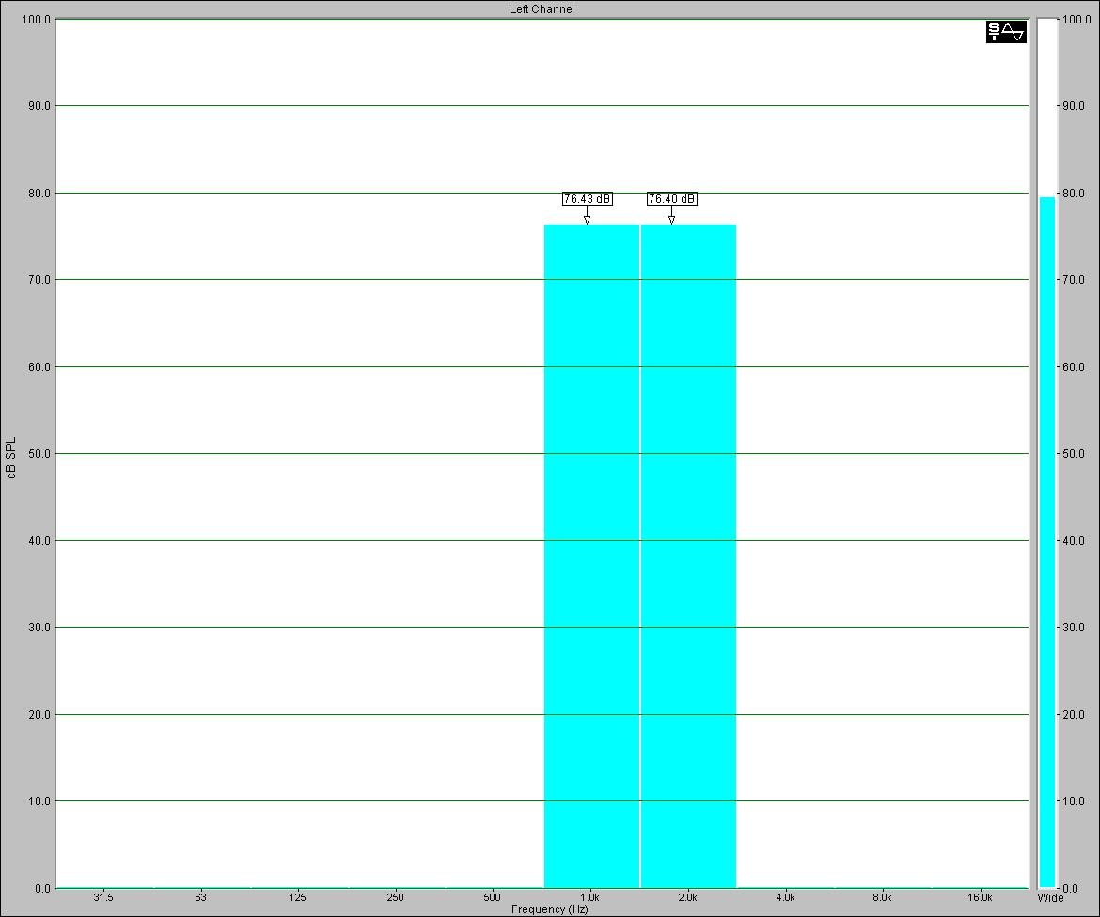
Fig. 9 Analisi di un tono a 1414 Hz in ottave

Dalla fig. 9 vediamo che entrambe le bande sono all’incirca allo stesso valore, la loro somma mi dà il valore in dB del segnale di ingresso. In questo caso si nota che l’analizzatore non riesce a distinguere se il suono è in una banda o in quella vicina perché entrambe i filtri stanno lavorando.
N.B.: la dicitura in ordinata SLP indica “sound pressur level” ovvero il livello di pressione sonora espressa in dB.
Esaminando lo stesso esempio in terzi d’ottava si vede (fig. 10).
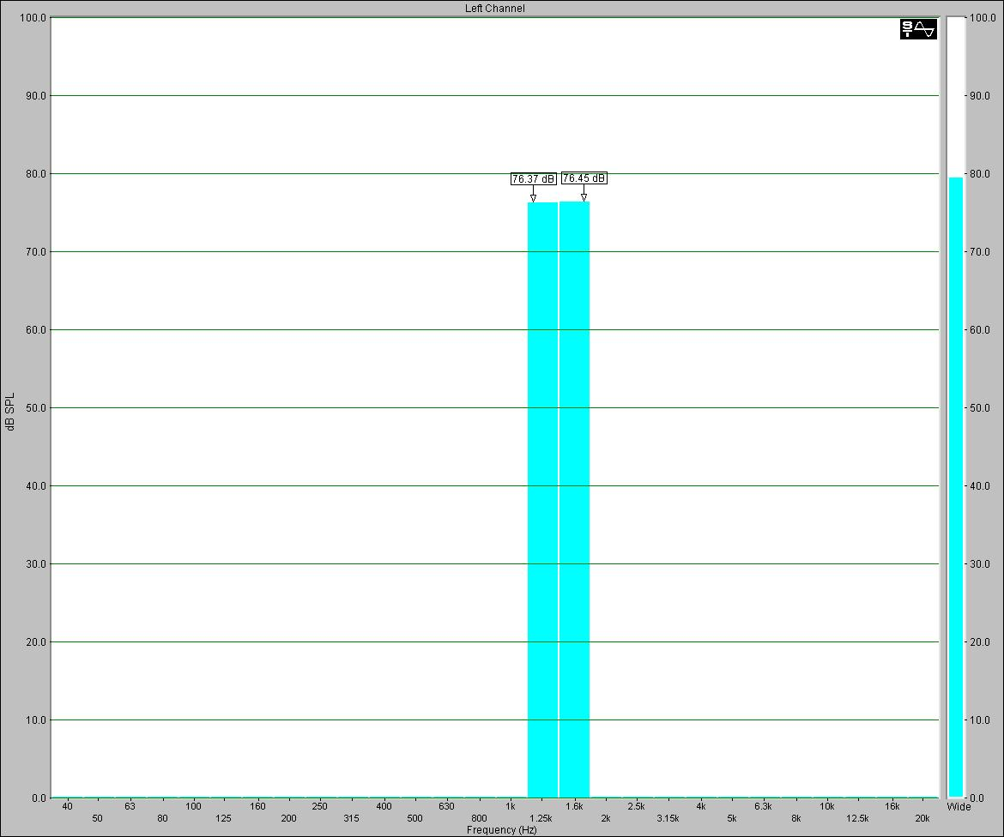
fig. 10 Analisi in terzi d’ottava

I filtri usati dall’analizzatore software hanno fianchi molto ripidi perché sono implementati da un algoritmo di calcolo numerico (abbastanza potenti) e quindi la zona di incrocio è molto stretta.
Un parametro molto importante nell’analisi in tempo reale è la costante di tempo; la media può essere fatta con una costante di tipo:
- FAST: ha tempo di integrazione pari a 125 ms. e corrisponde, all’incirca, al tempo di integrazione del sistema uditivo umano (quello che si vede sul monitor corrisponde a quello che si sente)
- SLOW: ha tempo di integrazione pari a 1 s.
- FOREVER: ha tempo di integrazione infinito; il sistema continua a integrare i valori in ingresso.
Per migliorare l’analisi si può inserire la curva di “ponderazione A” con la caratteristica di fig. 11:
Fig. 11 Caratteristica curva di ponderazione

Dalle seguenti figure, inoltre, si può notare la differenza tra uno spettro con curva di ponderazione A (fig. 12) ed uno senza (fig13):

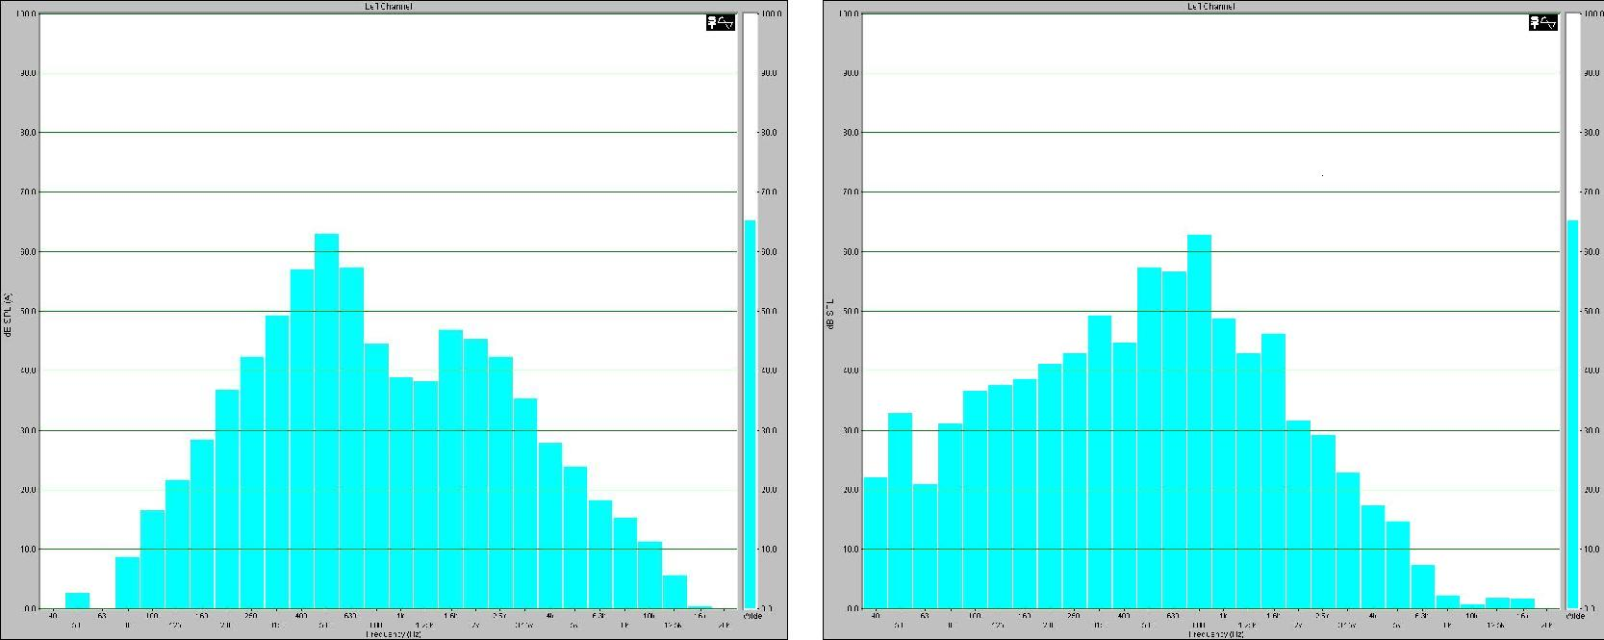
Fig. 12 Spettro con curva “A” Fig. 13 Spettro senza curva “A”

Le basse frequenze vengono completamente attenuate come pure quelle a 16 kHz e a 20 kHz. Il sistema riprodotto da SpectralRTA con banda in terzi d’ottava, con costante FAST e curva di ponderazione A, corrisponde molto al sistema uditivo umano. Non è detto, però, che questi settaggi siano ottimali per effettuare misure spettrometriche. Spesso serve avere una maggiore risoluzione in ferequenza come ad esempio in sesti d’ottava.

In Italia esiste una legge che stabilisce le modalità di misura acustiche. È il DPCM del 16 Marzo 1998 del quale riportiamo i vari allegati:

Allegato A.
DEFINIZIONI
- Sorgente specifica: sorgente sonora selettivamente identificabile che costituisce la causa del potenziale inquinamento acustico.
- Tempo a lungo termine (T_{L}): rappresenta un insieme sufficientemente ampio di T_{R} all'interno del quale si valutano i valori di attenzione. La durata di T_{L} è correlata alle variazioni dei fattori che influenzano la rumorosità di lungo periodo.
- Tempo di riferimento (T_{R} ): rappresenta il periodo della giornata all'interno del quale si eseguono le misure. La durata della giornata è articolata in due tempi di riferimento: quello diurno compreso tra le h 6,00 e le h 22,00 e quello notturno compreso tra le h 22,00 e le h 6,00.
- Tempo di osservazione (T_{O} ): e' un periodo di tempo compreso in T_{R} nel quale si verificano le condizioni di rumorosità che si intendono valutare.
- Tempo di misura (T_{M} ): all'interno di ciascun tempo di osservazione, si individuano uno o più tempi di misura (T_{M}) di durata pari o minore del tempo di osservazione in funzione delle caratteristiche di variabilità del rumore ed in modo tale che la misura sia rappresentativa del fenomeno.
- Livelli dei valori efficaci di pressione sonora ponderata "A": L _{AS} , L _{AF} , L_{AI}. Esprimono i valori efficaci in media logaritmica mobile della pressione sonora ponderata "A" L_{PA} secondo le costanti di tempo "slow" "fast", "impulse".
- Livelli dei valori massimi di pressione sonora L_{ASmax}, L_{AFmax}, L_{AImax}. Esprimono i valori massimi della pressione sonora ponderata in curva "A" e costanti di tempo "slow", "fast", "impulse".
- Livello continuo equivalente di pressione sonora ponderata "A": valore del livello di pressione sonora ponderata "A" di un suono costante che, nel corso di un periodo specificato T, ha la medesima pressione quadratica media di un suono considerato, il cui livello varia in funzione del tempo:

$L_{\text{Aeq},T}=\text{10}\text{log}\left[\frac{1}{t_{2}−t_{1}}\int_{0}^{T}{\frac{p_{A^{2}}(t)}{p_{0^{2}}}\text{dt}}\right]$ dB(A)

dove L_{Aeq} e' il livello continuo equivalente di pressione sonora ponderata "A" considerato in un intervallo di tempo che inizia all'istante t₁ e termina all'istante t₂ ; p_{A}(t) è il valore istantaneo della pressione sonora ponderata "A" del segnale acustico in Pascal (Pa); p₀ = 20 micron Pa è la pressione sonora di riferimento .
- Livello continuo equivalente di pressione sonora ponderata "A" relativo al tempo a lungo termine TL (L_{Aeq,TL}): il livello continuo equivalente di pressione sonora ponderata "A" relativo al tempo a lungo termine (L_{Aeq,TL} ) può essere riferito:
- al valore medio su tutto il periodo, con riferimento al livello continuo equivalente di pressione sonora ponderata "A" relativo a tutto il tempo TL, espresso dalla relazione:

$L_{\text{Aeq},\text{TL}}=\text{10}\text{log}\left[\frac{1}{N}\sum_{i=1}^{N}{{\text{10}}^{0\text{.}1(L_{\text{Aeq},\text{TR}})i}}\right]$ dB(A)

essendo N i tempi di riferimento considerati;
- al singolo intervallo orario nei TR. In questo caso si individua un TM di 1 ora all'interno del T_{O} nel quale si svolge il fenomeno in esame. (L_{Aeq,TL} ) rappresenta il livello continuo equivalente di pressione sonora ponderata "A" risultante dalla somma degli M tempi di misura T_{M}, espresso dalla seguente relazione:

$L_{\text{Aeq},\text{TL}}=\text{10}\text{log}\left[\frac{1}{M}\sum_{i=1}^{M}{{\text{10}}^{0\text{.}1(\text{LAeq},\text{TR})i}}\right]$ dB(A)

dove i e' il singolo intervallo di 1 ora nell'iesimo T_{R}. E' il livello che si confronta con i limiti di attenzione.

- Livello sonoro di un singolo evento L_{AE}, (SEL): e' dato dalla formula:

$\text{SEL}=L_{\text{AE}}=\text{10}\text{log}\left[\frac{1}{t_{0}}\int_{t_{1}}^{t_{2}}{\frac{p_{A^{2}}(t)}{p_{0^{2}}}\text{dt}}\right]$ dB(A)

dove
t₂ -t₁ e' un intervallo di tempo sufficientemente lungo da comprendere l'evento;
t₀ e' la durata di riferimento (l s).
- Livello di rumore ambientale (L_{A}): e' il livello continuo equivalente di pressione sonora ponderato "A", prodotto da tutte le sorgenti di rumore esistenti in un dato luogo e durante un determinato tempo. Il rumore ambientale è costituito dall'insieme del rumore residuo e da quello prodotto dalle specifiche sorgenti disturbanti, con l'esclusione degli eventi sonori singolarmente identificabili di natura eccezionale rispetto al valore ambientale della zona. E' il livello che si confronta con i limiti massimi di esposizione:
- nel caso dei limiti differenziali, e' riferito a T_{M};
- nel caso di limiti assoluti e' riferito a T_{R} .
- Livello di rumore residuo (L_{R}): è il livello continuo equivalente di pressione sonora ponderato "A", che si rileva quando si esclude la specifica sorgente disturbante. Deve essere misurato con le identiche modalità impiegate per la misura del rumore ambientale e non deve contenere eventi sonori atipici.
- Livello differenziale di rumore (L_{D}): differenza tra il livello di rumore ambientale. (L_{A}) e quello di rumore residuo (L_{R}):

L_{D} = (L_{A} - L_{R})
- Livello di emissione: è il livello continuo equivalente di pressione sonora ponderato "A", dovuto alla sorgente specifica. E' il livello che si confronta con i limiti di emissione.
- Fattore correttivo (Ki): è la correzione in dB(A) introdotta per tener conto della presenza di rumori con componenti impulsive, tonali o di bassa frequenza il cui valore è di seguito indicato:

per la presenza di componenti impulsive K_{I} = 3 dB

per la presenza di componenti tonali K_{T} = 3 dB

per la presenza di componenti in bassa frequenza K_{B} = 3 dB

I fattori di correzione non si applicano alle infrastrutture dei trasporti.
- Presenza di rumore a tempo parziale: esclusivamente durante il tempo di riferimento relativo al periodo diurno, si prende in considerazione la presenza di rumore a tempo parziale, nel caso di persistenza del rumore stesso per un tempo totale non superiore ad un'ora. Qualora il tempo parziale sia compreso in 1 h il valore del rumore ambientale, misurato in Leq(A) deve essere diminuito di 3 dB(A); qualora sia inferiore a 15 minuti il Leq(A) deve essere diminuito di 5 dB(A).
- Livello di rumore corretto (L_{C}): e' definito dalla relazione:

L_{C} = L_{A} + K_{I} + K_{T} + K_{B}

Allegato B.

NORME TECNICHE PER L'ESECUZIONE DELLE MISURE
- Generalità.
Prima dell'inizio delle misure è indispensabile acquisire tutte quelle informazioni che possono condizionare la scelta del metodo, dei tempi e delle posizioni di misura.

I rilievi di rumorosità devono pertanto tenere conto delle variazioni sia dell'emissione sonora delle sorgenti che della loro propagazione. Devono essere rilevati tutti i dati che conducono ad una descrizione delle sorgenti che influiscono sul rumore ambientale nelle zone interessate dall'indagine. Se individuabili, occorre indicare le maggiori sorgenti, la variabilità della loro emissione sonora, la presenza di componenti tonali e/o impulsive e/o di bassa frequenza.
- La misura dei livelli continui equivalenti di pressione sonora ponderata "A" nel periodo di riferimento (L_{Aeq,TR}):

$T_{R}=\sum_{1=1}^{N}{(T_{0})i}$
può essere eseguita:

a) per integrazione continua.

Il valore L_{Aeq,TR} viene ottenuto misurando il rumore ambientale durante l'intero periodo di riferimento, con l'esclusione eventuale egli interventi in cui si verificano condizioni anomale non rappresentative dell'area in esame;

b) con tecnica di campionamento.

Il valore L_{Aeq,TR} viene calcolato come media dei valori del livello continuo equivalente di pressione sonora ponderata "A" relativo agli intervalli del tempo di osservazione (To)_{i}. Il valore di L_{Aeq,TR} e' dato dalla relazione:
$L_{\text{Aeq},\text{TR}}=\text{10}\text{log}\left[\frac{1}{T_{R}}\sum_{i=1}^{n}{(T_{0})i{\text{10}}^{0\text{.}1L_{\text{Aeq},(T0)i}}}\right]$ dB(A)
- La metodologia di misura rileva valori di (L_{Aeq,Tr}) rappresentativi del rumore ambientale nel periodo di riferimento, della zona in esame, della tipologia della sorgente e della propagazione dell'emissione sonora. La misura deve essere arrotondata a 0,5 dB.
- Il microfono da campo libero deve essere orientato verso la sorgente di rumore; nel caso in cui la sorgente non sia localizzabile o siano presenti più sorgenti deve essere usato un microfono per incidenza casuale. Il microfono deve essere montato su apposito sostegno e collegato al fonometro con cavo di lunghezza tale da consentire agli operatori di porsi alla distanza non inferiore a 3 m dal microfono stesso.
- Misure all'interno di ambienti abitativi.

Il microfono della catena fonometrica deve essere posizionato a 1,5 m dal pavimento e ad almeno 1 m da superfici riflettenti. Il rilevamento in ambiente abitativo deve essere eseguito sia a finestre aperte che chiuse, al fine di individuare la situazione più gravosa. Nella misura a finestre aperte il microfono deve essere posizionato a 1 m dalla finestra; in presenza di onde stazionarie il microfono deve essere posto in corrispondenza del massimo di pressione sonora più vicino alla posizione indicata precedentemente. Nella misura a finestre chiuse, il microfono deve essere posto nel punto in cui si rileva il maggior livello della pressione acustica.
- Misure in esterno.

Nel caso di edifici con facciata a filo della sede stradale, il microfono deve essere collocato a 1 m dalla facciata stessa. Nel caso di edifici con distacco dalla sede stradale o di spazi liberi, il microfono deve essere collocato nell'interno dello spazio fruibile da persone o comunità e, comunque, a non meno di 1 m dalla facciata dell'edificio. L'altezza del microfono sia per misure in aree edificate che per misure in altri siti, deve essere scelta in accordo con la reale o ipotizzata posizione del ricettore.
- Le misurazioni devono essere eseguite in assenza di precipitazioni atmosferiche, di nebbia e/o neve; la velocità del vento deve essere non superiore a 5 m/s. Il microfono deve essere comunque munito di cuffia antivento. La catena di misura deve essere compatibile con le condizioni meteorologiche del periodo in cui si effettuano le misurazioni e comunque in accordo con le norme CEI 29-10 ed EN 60804/1994.
- Rilevamento strumentale dell'impulsività dell'evento:

Ai fini del riconoscimento dell'impulsività di un evento, devono essere eseguiti i rilevamenti dei livelli L_{AImax} e L_{ASmax} per un tempo di misura adeguato. Detti rilevamenti possono essere contemporanei al verificarsi dell'evento oppure essere svolti successivamente sulla registrazione magnetica dell'evento.
- Riconoscimento dell'evento sonoro impulsivo:

Il rumore è considerato avente componenti impulsive quando sono verificate le condizioni seguenti:
- l'evento e' ripetitivo;
- la differenza tra L_{AImax} e L_{Asmax} e' superiore a 6 dB;
- la durata dell'evento a -10 dB dal valore L_{AFmax} e' inferiore a 1 s.
- L'evento sonoro impulsivo si considera ripetitivo quando si verifica almeno 10 volte nell'arco di un'ora nel periodo diurno ed almeno 2 volte nell'arco di un'ora nel periodo notturno.

La ripetitività deve essere dimostrata mediante registrazione grafica del livello L_{AF} effettuata durante il tempo di misura L_{M}. L_{Aeq,TR} viene incrementato di un fattore K_{I} cosi' come definito al punto 15 dell'allegato A.
- Riconoscimento di componenti tonali di rumore.

Al fine di individuare la presenza di Componenti Tonali (CT) nel rumore, si effettua un'analisi spettrale per bande normalizzate di 1/3 di ottava. Si considerano esclusivamente le CT aventi carattere stazionario nel tempo ed in frequenza. Se si utilizzano filtri sequenziali si determina il minimo di ciascuna banda con costante di tempo Fast. Se si utilizzano filtri paralleli, il livello dello spettro stazionario è evidenziato dal livello minimo in ciascuna banda. Per evidenziare CT che si trovano alla frequenza di incrocio di due filtri ad 1/3 di ottava, possono essere usati filtri con maggiore potere selettivo o frequenze di incrocio alternative. L'analisi deve essere svolta nell'intervallo di frequenza compreso tra 20Hz e 20 kHz . Si è in presenza di una CT se il livello minimo di una banda supera i livelli minimi delle bande adiacenti per almeno 5dB . Si applica il fattore di correzione K_{T} come definito al punto 15 dell'allegato A, soltanto se la CT tocca una isofonica eguale o superiore a quella più elevata raggiunta dalle altre componenti dello spettro. La normativa tecnica di riferimento è la ISO 266:1987.
- Presenza di componenti spettrali in bassa frequenza:

Se l'analisi in frequenza svolta con le modalità di cui al punto precedente, rileva la presenza di CT tali da consentire l'applicazione del fattore correttivo K_{T} nell'intervallo di frequenze compreso fra 20 Hz e 200 Hz , si applica anche la correzione K_{B} così come definita al punto 15 dell'allegato A, esclusivamente nel tempo di riferimento notturno.

Allegato C.
1. Metodologia di misura del rumore ferroviario.
Le misure devono essere eseguite in condizioni di normale circolazione del traffico ferroviario e nelle condizioni meteorologiche di cui al punto 7 dell'allegato B. Il microfono, dotato di una cuffia antivento ed orientato verso la sorgente di rumore, deve essere posto a una distanza di 1 m dalle facciate di edifici esposti ai livelli sonori più elevati e ad una quota da terra pari a 4 m. Il misuratore di livello sonoro deve essere predisposto per l'acquisizione dei livelli di pressione sonora con costante di tempo "Fast" e consentire la determinazione dell'orario d'inizio, del valore del livello di esposizione sonora L_{AE} e del profilo temporale L_{AF}(t) dei singoli transiti dei convogli. Per una corretta determinazione dei livelli di esposizione, occorre che i valori di L_{AFmax} siano almeno 10 dB(A) superiori al livello sonoro residuo. Il tempo di misura TM deve essere non inferiore 24 h. La determinazione dei valori L_{Aeq,TR} deve essere effettuata in base alla relazione seguente:
$\text{LAeq},\text{TR}=\text{10}\text{log}\left[\frac{1}{\text{TR}}\sum_{i=1}^{n}{(T0)i\text{100}\text{.}1(\text{LAE})}\right]−k$ dB(A)
dove:
T_{R} e' il periodo di riferimento diurno o notturno;
n e' il numero di transiti avvenuti nel periodo T_{R};
k = 47.6 dB(A) nel periodo diurno (06-22) e k = 44.6 dB(A) nel periodo notturno (22-06).
Sulla base dell'orario in cui si è verificato l'evento e dall'esame dei profili temporali devono essere individuati gli eventi sonori non attribuibili al transito dei treni oppure caratterizzati da fenomeni accidentali. I valori di L_{AE} corrispondenti a transiti di convogli ferroviari invalidati da eventi eccezionali devono essere sostituiti dal valore medio aritmetico di L_{AE} calcolato su tutti i restanti transiti. Ai fini della validità del valore di L_{Aeq,TR} il numero di transiti di convogli ferroviari invalidati da altri fenomeni rumorosi, non deve superare il 10% del numero di transiti n.
Qualora il rumore residuo non consenta la corretta determinazione dei valori di L_{AE} nel punto di misurazione, ovvero se il numero di transiti invalidati e' superiore al 10% del numero totale n, si deve applicare una metodologia basata sulla misurazione in un punto di riferimento P_{R} posto in prossimità dell'infrastruttura ferroviaria e in condizioni di campo sonoro libero. Nel punto P_{R} le misurazioni devono avvenire su un tempo T_{M} non inferiore a 24 ore ed i valori di L_{AE} misurati in P_{R} devono essere correlati ai corrispondenti valori misurati nel punto di ricezione per almeno 10 transiti per ognuno dei binari presenti. Per ciascun binario sarà determinata la media aritmetica delle differenze dei valori L_{AE} misurati in P_{R} e nel punto di ricezione. Tale valor medio, per ottenere il corrispondente valore nel punto di ricezione, deve essere sottratto al valore L_{Aeq,TR} e' determinato nel punto P_{r} . Il livello equivalente continuo complessivo nel punto di ricezione si determina mediante la relazione:
$L_{\text{Aeq},\text{TR}}=\text{10}\text{log}\left[\frac{1}{T_{R}}\sum_{K=1}^{n}{{\text{10}}^{0\text{.}1(L_{\text{Aeq},T_{R}})k}}\right]$ dB(A)
essendo n il numero di binari
2. Metodologia di misura del rumore stradale.
Essendo il traffico stradale un fenomeno avente carattere di casualità o pseudocasualità, il monitoraggio del rumore da esso prodotto deve essere eseguito per un tempo di misura non inferiore ad una settimana. In tale periodo deve essere rilevato il livello continuo equivalente ponderato A per ogni ora su tutto l'arco delle ventiquattro ore: dai singoli dati di livello continuo orario equivalente ponderato A ottenuti si calcola:
a) per ogni giorno della settimana i livelli equivalenti diurni e notturni;
b) i valori medi settimanali diurni e notturni.
Il microfono deve essere posto ad una distanza di 1 m dalle facciate di edifici esposti ai livelli di rumore più elevati e la quota da terra del punto di misura deve essere pari a 4 m. In assenza di edifici il microfono deve essere posto in corrispondenza della posizione occupata dai recettori sensibili. I valori di cui al punto b) devono essere confrontati con i livelli massimi di immissione stabiliti con il regolamento di esecuzione previsto dall'Art. 11 della legge 26 ottobre 1995, n. 447.

Allegato D.
PRESENTAZIONE DEI RISULTATI
I risultati dei rilevamenti devono essere trascritti in un rapporto che contenga almeno i seguenti dati:
- data, luogo, ora del rilevamento e descrizione delle condizioni meteorologiche, velocità e direzione del vento;

- tempo di riferimento, di osservazione e di misura;

c) catena di misura completa, precisando la strumentazione impiegata e relativo grado di precisione; e del certificato di verifica della taratura;

d) i livelli di rumore rilevati;

e) classe di destinazione d'uso alla quale appartiene il luogo di misura;

l) le conclusioni;

m) modello, tipo, dinamica e risposta in frequenza nel caso di utilizzo di un sistema di registrazione o riproduzione;

n) elenco nominativo degli osservatori che hanno presenziato alla misurazione;

o) identificativo e firma leggibile del tecnico competente che ha eseguito le misure.

Soffermiamoci ora sul riconoscimento di componenti tonali (CT) di rumore in una misura (punto 10 – allegato B della normativa appena esposta):
"Al fine di individuare la presenza di componenti tonali nel rumore, si effettua un’analisi spettrale per bande normalizzate di 1/3 di ottava. L’analisi deve essere svolta nell’intervallo di frequenza compreso tra 20 Hz e 20 kHz. Si considerano esclusivamente le componenti tonali aventi carattere stazionario nel tempo ed in frequenza. Se si utilizzano filtri sequenziali si determina il minimo di ciascuna banda con costante di tempo Fast. Se si utilizzano filtri paralleli, il livello dello spettro stazionario è evidenziato dal livello minimo in ciascuna banda."

Il decreto richiede di fare un’analisi spettrale per bande normalizzate di 1/3 di ottava, considerando solo le componenti di carattere stazionario (in tempo e in frequenza). Si deve poi determinare il minimo di ogni banda con costante di tempo FAST e realizzare il diagramma frequenza per frequenza delle bande così normalizzate.
Il decreto quindi continua:

"Si è in presenza di una componenti tonale se il livello minimo di una banda supera i livelli minimi delle bande adiacenti per almeno 5 dB"

Può tuttavia sorgere un problema: dato che i filtri di 1/3 di ottava hanno i fianchi non verticali (Fig. 14), può avvenire una sovrapposizione di due bande, il che nasconde la presenza della componenti tonali stesse, perché fa elevare allo stesso modo due bande vicine.

Fig. 14 - Grafico del filtro di 1/3 di ottava

Il decreto a proposito afferma che:
"Per evidenziare componenti tonali che si trovano alla frequenza di incrocio di due filtri ad 1/3 di ottava, possono essere usati filtri con maggiore potere selettivo o frequenze di incrocio alternative."
Quindi si deve effettuare un'ulteriore misurazione in 1/6 di ottava e poi riunire nei due differenti modi possibili (Fig. 15 a) e b) ) i 1/6 di ottava per formare due grafici in 1/3 di ottava: confrontando questi due, si potrà determinare la presenza o meno delle componenti tonali.

Fig. 15 a) - Spettro in terzi di ottava (primo modo)

Fig. 15 b) - Spettro in terzi di ottava (secondo modo)

In questo caso si vede che la componente a 90 Hz potrebbe essere una componente tonale perché supera i livelli minimi delle bande adiacenti per almeno 5 dB.
Con un semplice calcolo si può inoltre determinare la probabilità di avere sovrapposizione. Infatti confrontando in Fig. 14 la larghezza della zona di incrocio che misura 54 Hz con la larghezza del filtro di ottava (di 174 Hz) scopriamo che (considerando sia il fianco destro che quello sinistro) la probabilità di avere una sovrapposizione è circa del 31% (quindi molta alta!).

Prima di applicare il fattore di correzione di 3 dB(A), deve essere fatto un ultimo controllo:

"Si applica il fattore di correzione soltanto se la componente tonale tocca una isofonica eguale o superiore a quella più elevata raggiunta dalle altre componenti dello spettro."

Fig. 16 - Verifica della componente tonale con le isofoniche

Ad una prima osservazione del grafico sembrerebbe che la componente tonale a 80 Hz svetti sulle altre, cioè sia quella che raggiunge l'altezza maggiore. Prendiamo però in considerazione l'isofonica verde al centro del digramma di Fletcher e Manson. Riferendoci a questa curva, si vede che altre due vette, più elevate di quella a 80 Hz, la intersecano e la superano. Questo allora significa che la componente tonale a 80 Hz non è da penalizzare con il fattore correttivo, perché non "svetta" sul diagramma delle isofoniche stesso.

ESERCIZI SULLA MANIPOLAZIONE NUMERICA DEI LIVELLI SONORI

Somma di segnali

Somma coerente
Prendiamo il caso di un tubo in cui poniamo alle estremità due altoparlanti e al centro un microfono collegato ad un trasduttore di segnale. Mettendo in funzione il primo altoparlante otteniamo dal trasduttore una certa forma d'onda (intensità in funzione del tempo). Accendendo il solo secondo altoparlante otteniamo un'onda uguale alla prima. Nei due casi ottengo i seguenti livelli:
$L_{1}=\text{10}⋅\text{lg}\frac{P_{1}^{2}}{P_{0}^{2}}[\text{dB}]$ $L_{2}=\text{10}⋅\text{lg}\frac{P_{2}^{2}}{P_{0}^{2}}[\text{dB}]$
Se li metto in funzione contemporaneamente, facendo loro trasmettere lo stesso segnale perfettamente in fase, istante per istante le due pressioni sonore si sommano.

$$L_{\text{TOT}}=\text{10}⋅\text{lg}\frac{{\left(P_{1}+P_{2}\right)}^{2}}{P_{0}^{2}}[\text{dB}]$$
Se P1=P2
$$L_{\text{TOT}}=\text{10}⋅\text{lg}\frac{{\left(2⋅P_{1}\right)}^{2}}{P_{0}^{2}}[\text{dB}]=\text{10}⋅\text{lg}4+\text{10}⋅\text{lg}\frac{P_{1}^{2}}{P_{0}^{2}}[\text{dB}]=6+\text{10}⋅\text{lg}\frac{P_{1}^{2}}{P_{0}^{2}}[\text{dB}]$$

Per cui giungiamo al sorprendente risultato che $\text{70}\text{dB}+\text{70}\text{dB}=\text{76}\text{dB}$
oppure che$\text{80}\text{dB}+\text{80}\text{dB}=\text{86}\text{dB}$!!!
Se sommo 2 livelli non uguali devo invece fare riferimento alla prima formula del livello totale.

Somma incoerente
L'esempio che abbiamo visto non è però realistico, in quanto non posso ricevere due suoni assolutamente identici: solitamente i due suoni sono già diversi in partenza e comunque percorrono distanze diverse prima di giungere al microfono, per cui hanno fase tra di loro random: a volte si sommano raddoppiando effettivamente la pressione sonora, a volte s'annullano, a volte sono a fase intermedie.
Per calcolare il livello sonoro totale occorre fare un'ipotesi diversa, vale a dire sfruttando il principio di conservazione dell'energia: la densità d'energia sonora sarà uguale alla somma aritmetica delle due prese singolarmente.
Figura 17: Somma incoerente
$P^{2}$è normalmente proporzionale all'energia, perciò si può supporre$P_{\text{TOT}}^{2}=P_{1}^{2}+P_{2}^{2}$ e quindi:
$$L_{\text{TOT}}=\text{10}⋅\text{lg}\frac{P_{1}^{2}+P_{2}^{2}}{P_{0}^{2}}$$
Se P1=P2
$$L_{\text{TOT}}=\text{10}⋅\text{lg}2+\text{10}⋅\text{lg}\frac{P_{1}^{2}}{P_{0}^{2}}[\text{dB}]=3+\text{10}⋅\text{lg}\frac{P_{1}^{2}}{P_{0}^{2}}[\text{dB}]$$
Per cui ad esempio $\text{78}\text{dB}+\text{80}\text{dB}=\text{72}\text{dB}$. In linea di massima, per somma di due livelli intendiamo sempre somma incoerente.
Nel grafico qui sotto è indicato quanto dobbiamo sommare al livello del maggiore dei due segnali per ottenere il livello totale.

Fig. 18

Infatti, grazie alle proprietà del logaritmo il valore da sommare dipende solo dalla differenza di livello tra i due segnali e non dal livello di partenza. Come si può notare, se viene sommato un livello inferiore di 10 dB rispetto al primo, questo rimane sostanzialmente invariato (+0,4) per cui solitamente si dice che $\text{80}\text{dB}+\text{70}\text{dB}=\text{80}\text{dB}$.
L'effetto pratico è che un fonografo non avverte nessuna differenza all'attivazione della sorgente più debole, quando invece il nostro orecchio se ne accorge: il suono è cioè trascurabile dal punto di vista del livello totale, ma è comunque udibile (sempre se non siamo in presenza del fenomeno di mascheramento).
Se dall'espressione di L1 e L2 ricavo $P_{1}^{2}$e $P_{2}^{2}$:

$P_{1}^{2}=P_{0}^{2}⋅{\text{10}}^{L_{1}/\text{10}}$ e $P_{2}^{2}=P_{0}^{2}⋅{\text{10}}^{L_{2}/\text{10}}$

Sostituendo nell'espressione di LTOT ottengo:

$$L_{\text{TOT}}=\text{10}⋅\text{lg}\frac{P_{0}^{2}⋅{\text{10}}^{L_{1}/\text{10}}+P_{0}^{2}⋅{\text{10}}^{L_{2}/\text{10}}}{P_{0}^{2}}=\text{10}⋅\text{lg}\left({\text{10}}^{L_{1}/\text{10}}+{\text{10}}^{L_{2}/\text{10}}\right)$$

Ad esempio, se L₁= 78 dB e L₂= 80 dB otteniamo un L_{TOT}= 82.12 dB.

Esercizio
Di un segnale sonoro mi vengono forniti i livelli delle componenti alle varie frequenze (spettro). I dati sono riportati nella tabella sottostante:

Frequenza | Livello in dB | Fattore di correzione | Livello in dB(A)
125 | 88 | -16,1 | 71,9
250 | 84 | -8,6 | 75,4
500 | 80 | -3,2 | 76,8
1000 | 79 | 0 | 79
2000 | 76 | 1.2 | 77,2
4000 | 78 | 1 | 79

Mi viene richiesto il livello totale in dB e quello ponderato in dB(A).

$L_{\text{TOT}}=\text{10}⋅\text{lg}\left({\text{10}}^{\text{88}/\text{10}}+{\text{10}}^{\text{84}/\text{10}}+{\text{10}}^{\text{80}/\text{10}}+{\text{10}}^{\text{79}/\text{10}}+{\text{10}}^{\text{76}/\text{10}}+{\text{10}}^{\text{78}/\text{10}}\right)=\text{90},\text{66}\text{dB}$

Proviamo ora a calcolare il livello totale in dB(A): come si vede dalla tabella, è sufficiente applicare i fattori correttivi indicati precedentemente per ottenere i livelli in dB(A)
$$L_{\text{TOT}}=\text{10}⋅\text{lg}\begin{aligned}\left({\text{10}}^{\text{71},9/\text{10}}+{\text{10}}^{\text{75},4/\text{10}}+{\text{10}}^{\text{76},8/\text{10}} | \right) \\ \end{aligned}$$

Occorre osservare che la seconda cifra decimale non ha alcun significato fisico in quanto la sensibilità dell'orecchio umano e di molti strumenti non arriva neanche al decimo di decibel.

